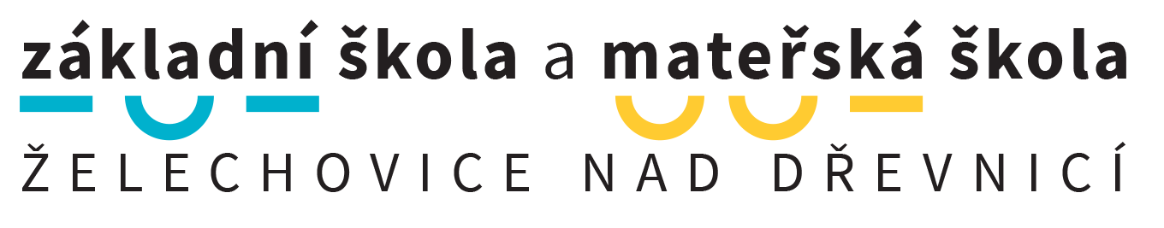

Úplata za předškolní vzdělávání v Mateřské škole Želechovice nad Dřevnicí

od 1. 9. 2022 do 31. 8. 2023

Podle vyhlášky o předškolním vzdělávání 14/2005 Sb. §6 byla v Mateřské škole Želechovice nad Dřevnicí stanovena tato sazba:

ve výši 700,- Kč za měsíc

- Předškolní děti jsou osvobozeny od platby.
- Úplata za předškolní vzdělávání dítěte, i když nedocházelo do mateřské školy ani jeden den příslušného měsíce (mimo letní prázdniny), je stanovena ve výši 700,- Kč za měsíc.
- Jestliže dítě v době letních prázdnin nedochází do mateřské školy ani jeden den příslušného měsíce, je stanovena na výši 200,- Kč za měsíc.
- V případě přerušení provozu mateřské školy, podle §3 vyhlášky MŠMT /89č. 14/2005 Sb., o předškolním vzdělávání, se úplata za dítě sníží o částku, která je měrná počtu dnů přerušením provozu mateřské školy.
- Platba za kalendářní měsíc proběhne inkasním příkazem 17. dne následujícího měsíce, pokud se ředitelka školy nedohodne se zákonným zástupcem dítěte jiný termín.
- Osvobozen od úplaty bude zákonný zástupce dítěte, který pobírá sociální příplatek nebo fyzická osoba, která o dítě pečuje a pobírá dávky pěstounské péče a tuto skutečnost prokáže ředitelce školy.

V Želechovicích nad Dřevnicí dne 26. 8. 2022

Mgr. Jarmila Machalíčková
ředitelka školy

